Apuntes de clase Nombre:______________

Los días y los meses Hora:________

Fecha:________________

Metas de la clase:_________________________________________________________

**Los Días y Los Meses**

lunes enero

martes febrero

miércoles marzo

jueves abril

viernes mayo

sábado junio

domingo julio

agosto

septiembre

octubre

noviembre

diciembre

**Vocabulario adicional:**

mañana el mes

hoy todos los meses

ayer el año

el día todos los años

todos los días el año pasado

la semana el lunes

todas las semanas los lunes

**Frases importantes**

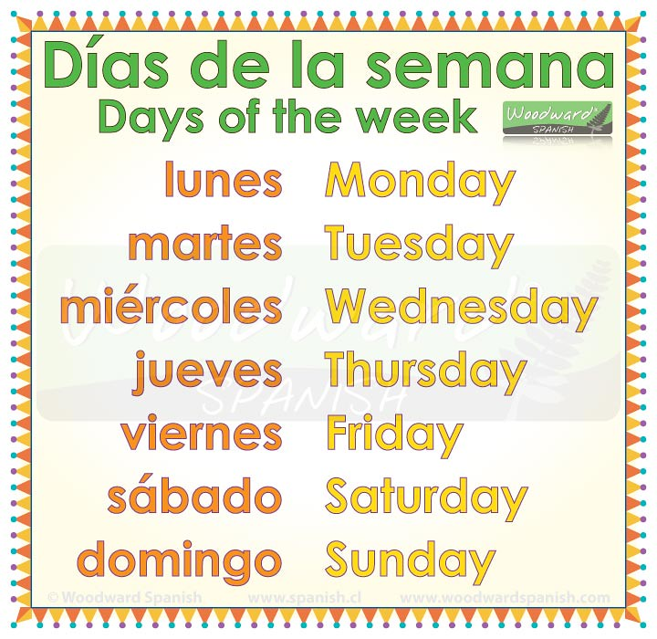

¿Qué día es hoy?

Hoy es __________________.

¿Qué día es mañana?

Mañana es ______________.

¿ Cuál es la fecha de hoy?

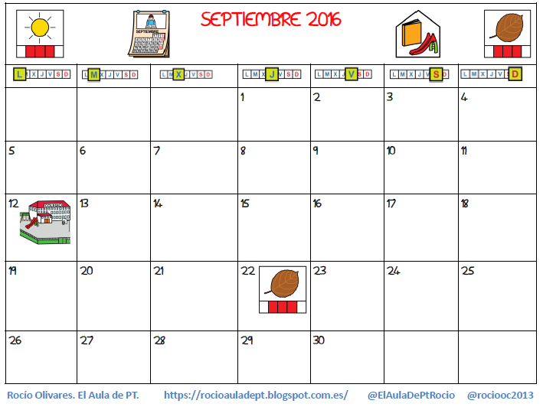

Hoy es el _________ de __________.

¿Cuál es la fecha de mañana?

Mañana es el ________ de ______________.

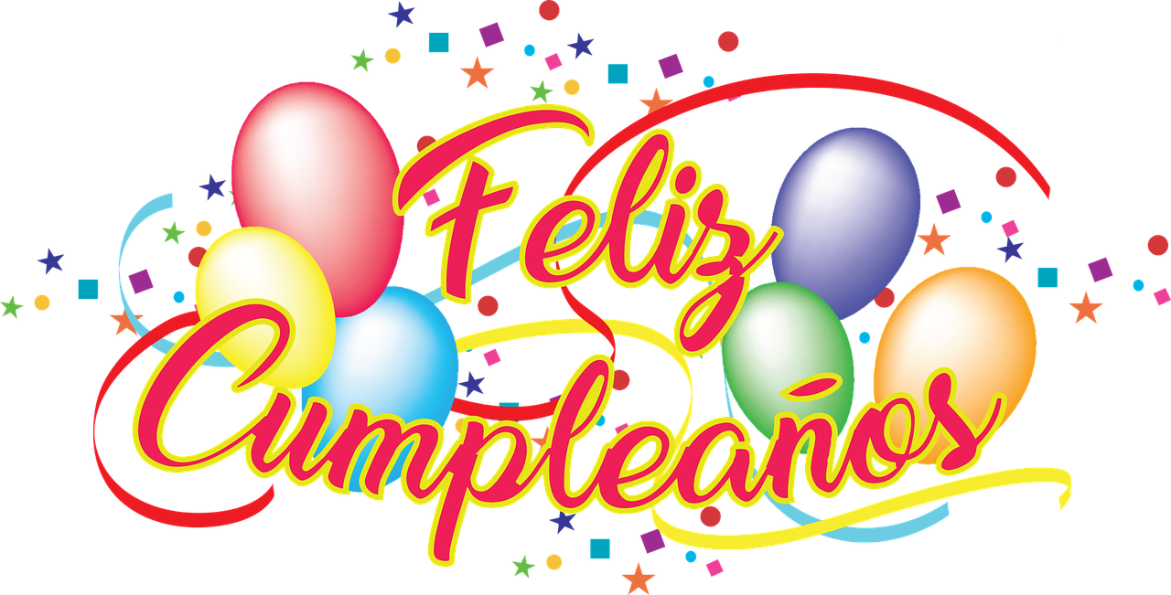

¿Cuándo es tu cumpleaños?

Mi cumpleaños es el ___________ de ________________.